Трубочки для коктейля
Разрежьте на мелкие кусочки разноцветные пластиковые трубочки для коктейля. Упражнение состоит в том, чтобы нанизывать на ниточку эти кусочки в определенной последовательности.
Нанизывание бусинок на нитку или соломинку прекрасно развивает тонкую
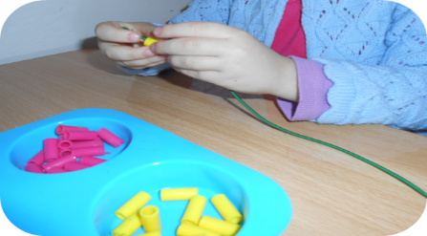

Упражнение с пинцетом.
В формочки для льда пинцетом можно накладывать бусинки.
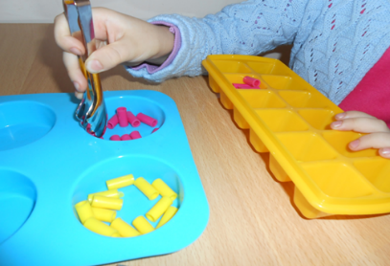

Игра «Разноцветные палочки»

Развиваем мелкую моторику, зрительное восприятие, интерес к игре, эмоциональную отзывчивость,учим цвета.
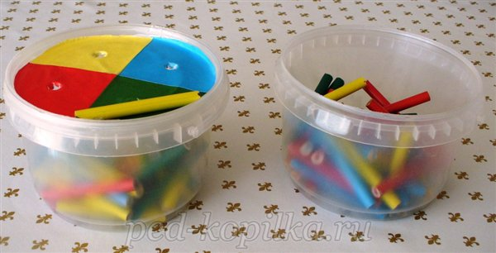
Игры с песком и другими сыпучими материалами
«Спрячь игрушки"
Развиваем слуховое, тактильное восприятие: прятать игрушки в песок ,крупу.

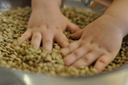
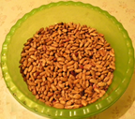

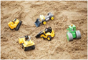

Рисунки крупой — как рисовать рисом, манкой, гречкой, пшеном, горохом.

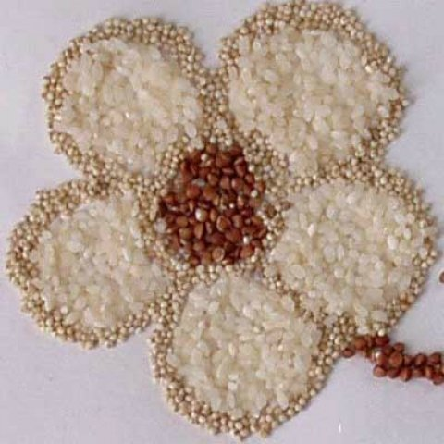
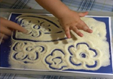

МАОУ «Киёвская СОШ» , д/с «Сказка»
Адаптационная группа «Клубничка».

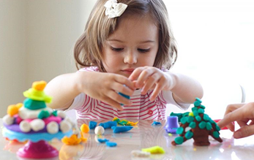
Памятка для родителей

«Игры и упражнения на развитие мелкой моторики рук»

учитель– логопед
Федорова Л.В.
Детские аппликации. Поделки для детей 1,5 до 3 лет.

Сложно переоценить пользу аппликаций в детском творчестве, всем известно, как влияет развитие мелкой моторики на интеллектуальные, умственные способности и на развитие речи. Наклеивание мелких кусочков бумаги на основу непосредственно влияет на развитие пальчиков и моторики.
Объемные аппликации из гофрированной бумаги
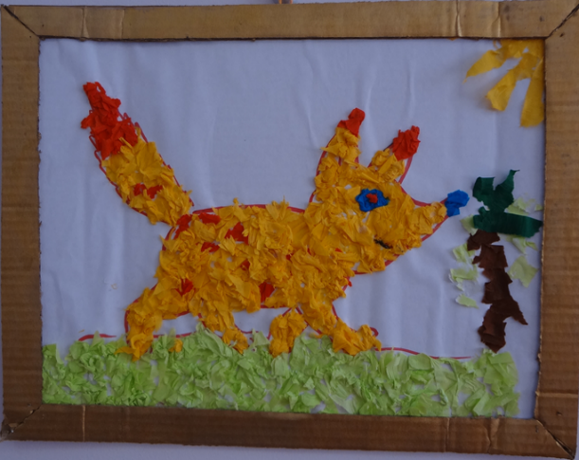

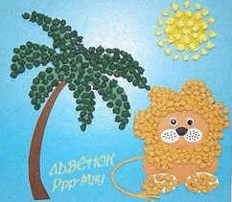

Малыши начинают клеить самые простые бумажные аппликации или из любого другого клеящегося подручного материал( макароны, цв. бумага, гуашь, клей)
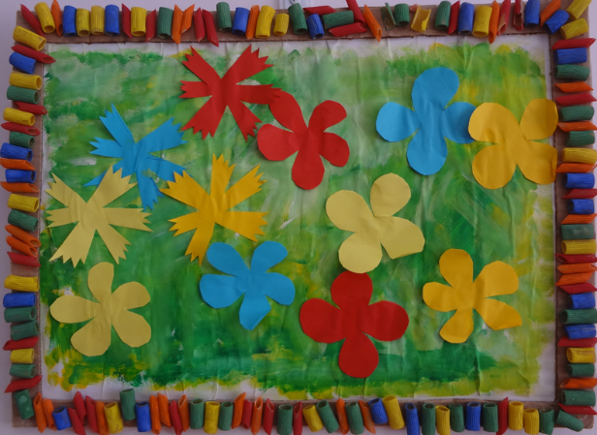

Игры с пластилином, тестом.
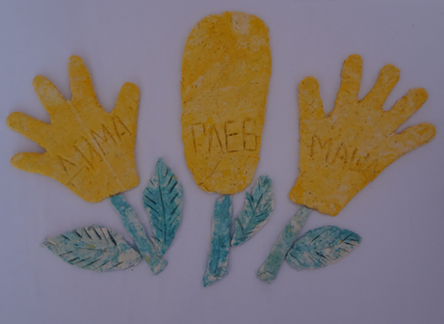

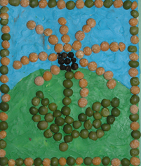

Аппликация на тему: "Пасха»
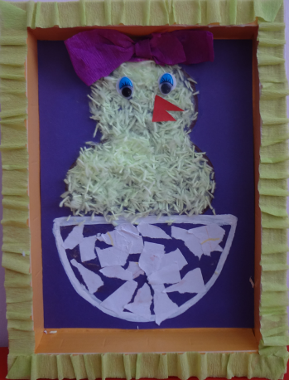

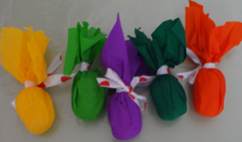

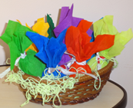

Игры с камешками Марблс

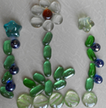
Разноцветные шарики и камешки успешно применяются для создания сюрпризного момента, эмоционально-положительного настроения, для релаксации. Помогают развитию сенсорных способностей, мелкой мускулатуры рук, внимания, речи, памяти, мышления детей.
